采用智能化网络控制技术、实现对酒店所有客房的灯具、空调、排气扇、电动窗帘、客房安防以及客房信息进行24小时实时的智能化、信息化、人性化控制管理。利用智能科学技术来提升星级酒店的软服务，通过智能系统来节约客房电能消耗，从而提升酒店的综合竞争力。
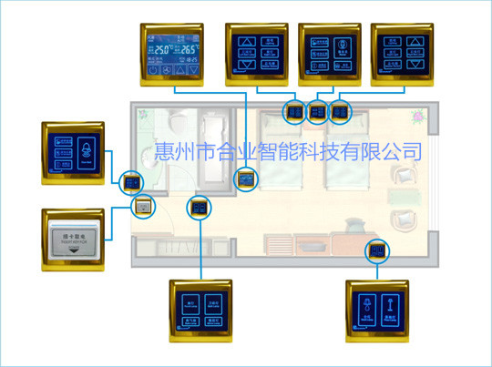
系统特点
- 采用智能弱电分控技术：所有开关按键均为弱电，由弱电信号控制强电，更安全、更环保。
- 采用人性化的客房灯光控制：具备灯光多模式管理如：欢迎模式、一键总控模式、灯光记忆模式、影院模式、阅读模式、睡眠模式等，给客人无微不至的感觉。
- 采用空调远程控制管理：客人大堂入住登记时通过软件可远程开启客房空调和排气扇，对客房提前进行快速降温和通风换气，起到对客房空气快速净化的作用，给客人一个清新的客房环境。
- 超强的空调节能管理：系统具备空调多模式工作比如，远程控制模式，取电欢迎模式、自动恒温模式、限温模式、夜间省电模式、离房恒温模式等提供众多模式运作。既智能，又节能。
- 卫浴间节能管理：进入卫浴间系统自动开启卫浴灯和排气扇，离开时延时自动关闭设备。
- 客房安防管理：客房安装有SOS紧急求助面板、客房非法闯入报警等，给客人提供安全保障。
- 强大的客房信息管理：请即清理、请勿打扰、请稍后、一键退房、紧急求助、取电入住等信息在总台和客房部的管理软件中实时显示一应俱全，第一时间获取客人需求，及时响应。
- 集控软件多点管理：采用客房联网远程集中管理，只要在各职能部门安装相应的管理软件即可实现远程多点控制管理，比如：客房部、前台、工程部、楼层服务台等。
- 客房电器设备均接入客房控制主机进行集中管理，实现客房电器设备的智能化、网络化管理。
- 采用Can-Bus与TCP/IP联网集中控制方式，稳定高效。
- 采用高精度全金属触摸控制面板，美观高雅，尽显科技智能。
- 智能触摸控制面板分散式安装，就近控制，给客人如家的感受。
- 智能触摸控制面板蓝色按键背光设计，便于夜间辨识，尽显人文关怀。
- 智能触摸控制面板采用纯金属欧式圆弧外框刚柔兼并，迎合审美潮流，尽显时尚经典。
- 智能触摸控制面板外框颜色可配合室内装修，提供客户多款选择。
- 采用国标86底盒，安装方便快捷。
- 适合超五星、五星以及四星级豪华酒店和高端会所客房管理控制的标准。

系统架构图
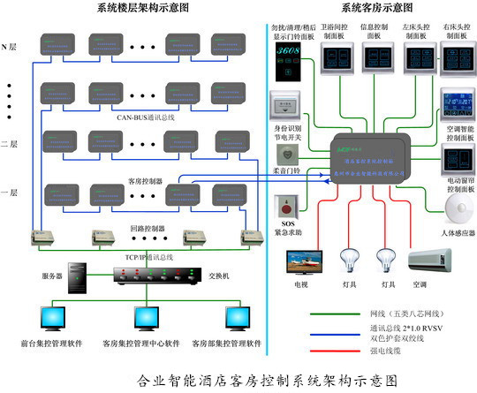

系统功能介绍
一、大堂入住登记客房空调远程控制
客人在酒店大堂前台入住登记时，在前台通过酒店客房控制管理软件，可远程把所选客房的空调和卫生间排气扇提前打开，进行快速制冷和抽风处理，给客房提前进行通风换气，起到净化客房空气的效果。待客人进入客房时，一开房门就会觉得，客房空气非常清新和新鲜。
二、廊灯多点智能控制
客人打开房门进入客房，系统自动开启廊灯，照亮廊道，方便客人插入房卡。若灯光取电欢迎模式没有设置开启该廊灯，廊灯将会延时自动关闭(延时关闭的时间系统默认为1分钟，用户也可以自行设定)。这样既智能又节能，给客人一种温馨的感觉。
三、智能取电与身份识别管理
- 插卡时：客人进入房间，系统自动识别房卡信息，若为酒店合法的授权房卡，系统将自动开启预设的灯光欢迎模式，同时客房空调自动进入预设的取电欢迎模式，卫生间排气扇自动进入入住定时抽风模式，电动窗帘自动打开。此时客房集控管理软件显示该客房为客人已入住。

- 拔卡时：客人离开客房拔卡后所有受控灯具及电器延时自动断电(除冰箱、充电器、保洁之外)，请勿打扰、请稍后显示将被取消，空调自动进入省电模式或者恒温模式，卫生间排气扇自动进入空房定时抽风模式。此时客房集控管理软件显示该客房处于无人状态。
四、灯光联网多模式控制
- 客房灯光联网多模式控制：客人进入客房自动开启廊灯、客人插卡自动启用欢迎灯光模式、客人睡觉时床头提供一键总控模式，客人利用一键总控按键自动关闭所有受控灯具、同时系统自动开启夜灯和请勿打扰指示功能。待客人夜间起床时再次触发一键总制按键，系统将恢复最后一次关灯状态。根据需要也可以引入比如：影院模式、阅读模式、睡眠模式等。
- 卫生间灯具和排气扇自动节能控制：客人进入卫生间系统自动开启卫浴间灯具和排气扇，客人离开卫生间，系统延时自动关闭。同时系统也提供对卫生间排气扇进行定时抽风功能(比如：入住客房定时隔2小时抽10分钟风，未入住空房定时隔4小时抽10分钟风，具体抽风时间和间隔可由用户自行设定)。
- 灯光远程控制：可利用客房集控管理软件远程开启或关闭客房灯具、空调和排气扇。
五、智能联网空调多模式管理
- 远程控制模式：客人在大堂入住登记时，利用客房控制管理软件可远程的开启客房空调（包括空调的工作温度和档位），进行快速制冷/制热模式。
- 取电预设模式：客人每次插卡取电时，空调自动进入取电预设工作模式。
- 本地控制模式：客人可以利用温控面板，手动设定空调温度和档位，系统将根据用户设置的温度和档位自动恒温运行。
- 夜间省电模式：夜间（时间一般可设置为凌晨0~6点）对已入住的选定的客房，空调自动进入夜间省电模式，该模式下若客房设置温度低于酒店指定温度（一般为26度）的客房设定温度将自动变为酒店指定设定温度。早上自动恢复客人设置的温度和档位，即恢复客人原来温度设置。这样在不降低客人服务的前提下，进行节能管理，减少酒店的电能消耗。
- 空房模式：当客人外出，客房无人时，空调可以选择以下三种方式中的任何一种。方式一：直接关闭空调；方式二：空调定时通风；方式三：空调恒温。酒店可以根据不同的房型进行个性化设置。
六、客房服务请求信息管理
- 门外客房信息显示：实时显示客房内客人的各种服务请求包含：请即清理、请勿打扰、入住、请稍后、呼叫服务等指示。
- 请即清理服务：当客人需要服务员来进行即时清理时，客人按下客房内的请即清理按键，系统将自动把门外显示的请即清理指示点亮。同一时间客房集控管理软件会自动进行图像和声音提示，该客房需要即时清理。这样客房部值班人员，就可以在第一时间告知负责该客房的服务员进行客房清理。整个请即清理的求助信息发起和服务员响应这个清理，系统都会自动记录，便于事后追踪和考评。
- 一键退房服务：客人需要退房时首先按下一键退房功能键，前台和楼层服务台客房集控管理软件，会自动启动一键退房服务，告知楼层服务员进行查房、前台服务员收集客人消费记录，为客人快速退房节省时间。
- 客人入住指示：当客人在房间时，门口显示面板和客房控制管理软件均会显示为入住状态，这样便于服务员清扫客房和维修人员维修客房前，可以提前查看客人是否在房间。工作人员可以选择客人不在客房的时候进行，从而不打扰客人休息。
- 其他服务：除上述服务信息之外类还有：请勿打扰、呼叫服务信息等。
七、客房安防管理
- SOS紧急求助报警：紧急求助按钮安装在卫生间和床头，一旦出现紧急情况时客人按下该求助按钮，该报警信息将立即在各职能部门（客房部、前台、安保部等）的客房集控管理软件中显示紧急求助告警信息，告知酒店职能部门须立即进行处理。
- 门磁自动检测告警：客房长时间未关闭时，系统自动告警提示。
- 非法闯入报警：非法人员闯入自动报警。

